绍兴市柯桥区语言文字工作委员会
绍兴市柯桥区教育体育局

关于2025年上半年柯桥区普通话水平等级测试报名的公告

经省语委办和省教育考试院审批同意，2025年上半年柯桥区普通话水平测试报名工作即将开始，现将具体事项公告如下：
一、报名对象
户籍、工作或居住在柯桥区的公务员、教师及其他社会人员。
特别说明：
1.高校在校学生原则上在就读学校报名测试，不在本测试站报名。
2.考生不能在两个及以上测试站同时报名，否则报名无效。12个月内参加普通话测试作弊过的人员，测试系统不接受报名。
二、报名时间
公告之日起至3月18日23：59。
三、报名方式
根据统一要求，本次普通话测试报名采用网报形式，考生通过钉钉扫报名二维码进行报名，同时务必加入2025年上半年普通话测试交流群。为确保群内交流精准有效，请考生以真实身份入群，非实名加群，申请将不予通过。名单审核通过前群管理禁言。

报名二维码： 交流群二维码：
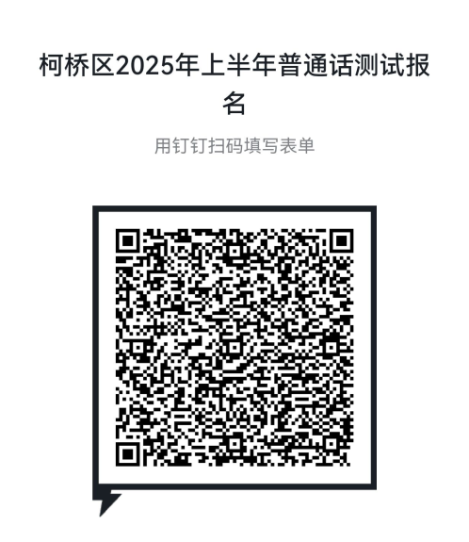
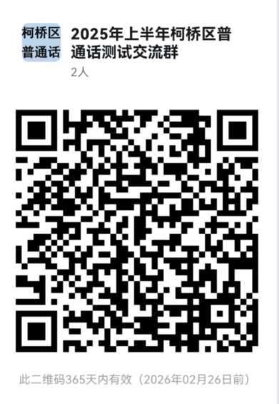

考生填报的各项身份信息将导入全国统一的普通话水平测试系统，必须正确无误。如因信息填写错误而影响通知接收、不能参加测试、无法顺利寄发证书或证书有误的，一切责任由考生自负。
审核结束后，根据群内通知，通过审核的考生在姓名前加序号，以方便核对和及时收取缴费测试等相关通知，没有通过审核的考生自觉退群或由群主清退，请予以理解。
四、材料提交
根据统一要求，本次报名考生需在网上提交材料，接受网上审核，无需前来现场确认。材料提交内容：
1.柯桥区户籍的考生。在报名信息填写时需提交身份证正反面照片和户籍原件（首页和本人页）照片。
2.在柯桥区工作而非柯桥区户籍的考生。在报名信息填写时需提交身份证正反面照片和在柯桥区近3个月的社保缴费证明（盖章有效）照片。
3.在柯桥区居住而非柯桥区户籍的考生。在报名信息填写时需提交身份证正反面照片和在柯桥区有效期内的居住证照片，暂住证等不能报名。
以上三项材料，其中一项符合即可，特别注意提交照片的清晰度，若无法辨认照片中主要信息则视作无效材料，可以在证件照片中注明仅为普通话水平测试报名使用。
五、审核缴费
测试站将于2025年3月22日前完成网上审核工作，3月25-26日左右通过报名登记的手机号码给审核通过的考生发送缴费短信，审核通过的考生按短信提示方式进行缴费。
收费标准：65元/人，缴费截止时间：2025年4月6日，审核通过并在截止时间内缴费成功的，方视为报名有效；一经缴费，不予退款，缴费前请谨慎考虑。
审核未通过考生不再收到提示短信，可关注钉钉群内通知，若有疑问可在3月28日通过来电或钉钉群内询问。
六、测试安排
本次普通话水平测试采用计算机辅助测试（简称“机测”）。测试时间初定于2025年4月12日（周六），测试地点：柯桥区职业教育中心.
特别提醒：1.普通话测试的正式通知将在柯桥区教育体育局网站及柯桥区教师发展中心微信公众号公告，不再另发手机短信。
2.自2023年4月1日起，全国普通话水平测试统一执行测试新规程，取消备测环节；自2024年1月1日起在全国范围内正式实施普通话水平测试新版纲要，详细解读考生可关注“国家普通话水平测试网”https://www.cltt.org/。
七、成绩查询和证书发放
考生可在参加测试后45天左右登录“国家普通话水平测试网”查询成绩。等级证书由国务院语言文字工作部门统一印发，本测试站收到国家语委下发的证书后，将根据报名时个人登记的收件信息EMS邮寄，请关注证书发放公告及时查收。
八、其他
因大型活动网络关闭等原因可能导致审核工作、缴费通知、测试等时间有变动，故请各报名考生务必实名加入钉钉群，方便及时关注群内通知。
咨询电话：84566135，咨询人：沈老师。

绍兴市柯桥区语言文字工作委员会 绍兴市柯桥区教育体育局

2025年2月27日

